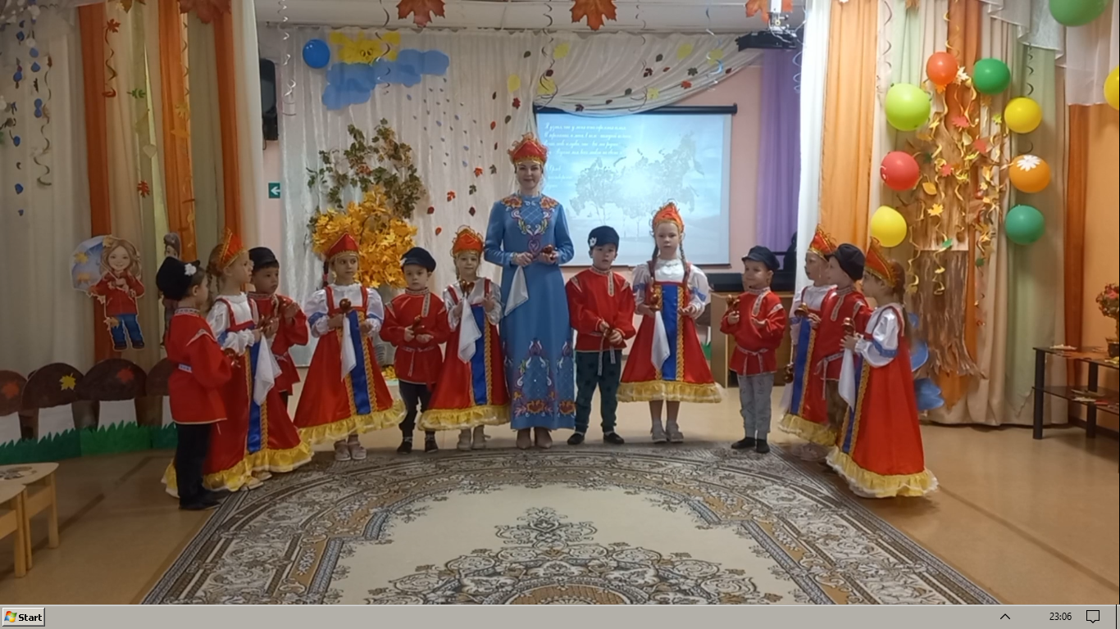

МБОУ «Центр образования №27». Старшая группа ДОУ.
Музыкальный руководитель: Хабарова Наталья Викторовна

